**Bộ sách: Kết nối tri thức**

**BÀI 14: HÌNH THOI VÀ HÌNH VUÔNG**

Số tiết dạy: 02 tiết

**I. Mục tiêu: WCD644**

**1. Về kiến thức:**

- Nhận biết được khái niệm, tính chất, dấu hiệu nhận biết hình thoi, hình vuông.

**2. Về năng lực:**

- Năng lực giao tiếp toán học: Nghe hiểu, đọc hiểu để nhận biết khái niệm, tính chất, dấu hiệu nhận biết hình thoi, hình vuông, nhận biết hình thoi hình vuông trong thực tế.

- Năng lực sử dụng công cụ và phương tiện học toán:

+ Biết vẽ hình thoi, hình vuông

+ Biết được cách gấp giấy để xác định hình thoi, hình vuông và hiểu tính chất của các hình đó.

+ Sử dụng thành thạo thẻ Plickers trong kiểm tra đánh giá.

**3. Về phẩm chất:**

- Nhân ái: nhận ra hình ảnh sinh động của hình thoi, hình vuông trong trong tự nhiên, trong đời sống.

**II. Thiết bị dạy học và học liệu:**

**1. Giáo viên:**

- Máy tính, TV thông minh, điện thoại thông minh

- Bài giảng PP, các hình ảnh minh họa cho bài học (nguồn Internet)

- Một hình thoi và 1 hình vuông bằng bìa.

- Phần mềm vẽ hình Geogebra, phần mềm Plickers, Zalo

**2. Học sinh:**

- Thước thẳng

- Cắt sẵn 1 hình thoi và 1 hình vuông theo hướng dẫn về nhà từ tiết học trước, phiếu học tập.

- Thẻ Plickers.

**III. Đề xuất phương án ứng dụng CNTT**

|  |  |  |  |  |
| --- | --- | --- | --- | --- |
| *Thứ tự tiết* | *Hoạt động học* | *Phương pháp/Kĩ thuật dạy học* | *Phương án/ Công cụ đánh giá* | *Phương án ứng dụng CNTT* |
| 1 | Khởi động  (5’) | - Trực quan | - Câu hỏi | - Hình ảnh  - Powerpoint  - Máy tính, TV thông minh |
| Hình thành kiến thức  (25’) | - Trực quan  - Nhóm  - GVVĐ thông qua hoạt động của HS | - Câu hỏi  - Sản phẩm học tập | - Hình ảnh  - Powerpoint  - Máy tính, TV thông minh |
| Luyện tập  (10’) | - Trực quan  - Nhóm  - GVVĐ thông qua hoạt động của HS | - Câu hỏi  - Sản phẩm học tập | - Hình ảnh  - Powerpoint  - Máy tính, TV thông minh  - Phần mềm Plickers |
| Vận dụng (5’) | - Trực quan  - Nhóm  - GVVĐ thông qua hoạt động của HS | - Câu hỏi  - Sản phẩm học tập | - Hình ảnh  - Powerpoint  - Máy tính, TV thông minh |

**IV. Tiến trình dạy học:**

|  |  |
| --- | --- |
| Tiết 1 | Hình thoi. |
| Tiết 2 | Hình vuông. |

**Tiết 1: Hình thoi**

**1. Hoạt động 1: Khởi động (5 phút)**

**a) Mục tiêu:**

- HS có cơ hội trải nghiệm hình ảnh thực tế của hình thoi

**b) Tổ chức thực hiện:**

**-** GV cho HS quan sát các đồ dùng trong thực tế và gọi đúng tên (HS quan sát và trả lời bằng hình thức giơ tay) - Phụ lục 1

- GV yêu cầu các nhóm trình bày bài tập giao về nhà: Lấy 1 tờ giấy gấp làm tư tạo ra một góc vuông O, đánh dấu 2 điểm A và B cắt chéo theo đoạn AB ( H3.46)

GV đặt vấn đề vào bài

**2. Hoạt động 2: Hình thành kiến thức mới (25 phút)**

**a) Mục tiêu:**

- Nhận biết được khái niệm hình thoi và tính chất, các dấu hiệu nhận biết hình thoi.

- Biết cách gấp giấy và chứng minh các tính chất của hình thoi, chứng minh tứ giác là hình thoi.

**b) Tổ chức thực hiện:**

**HĐ 1.**

- GV chiếu Slide - HS quan sát. GV yêu cầu HS hoạt động cá nhân thực hiện nhiệm vụ 1.

|  |
| --- |
| Quan sát hình 3.47 (SGK) và cho biết tứ giác ABCD có gì đặc biệt  B  **C**  **AAA**  **D**  **B**    A  C  D |

- HS trả lời yêu cầu của GV

- GV gọi một vài HS trả lời. HS khác lắng nghe, nhận xét, bổ sung.

- GV chốt câu trả lời của nhiệm vụ 1:

|  |
| --- |
| Hình thoi là tứ giác có bốn cạnh bằng nhau |

- GV yêu cầu HS trả lời phần ? SGK ( HS thảo luận cặp đôi chỉ ra tính chất của hình thoi từ tính chất của hình bình hành)

**HĐ 2:**

- GV chiếu Slide nội dung 2 và yêu cầu HS các nhóm báo cáo sản phẩm đã hoàn thành ở nhà (mỗi nhóm cắt một hình thoi bằng bìa cứng). HS gấp hình thoi đó thố một đường chéo và sau đó gấp cả hai đường chéo

|  |
| --- |
| Vẽ một hình thoi, gấp hình thoi đó theo 2 đường chéo, sau đó trả về trạng thái ban đầu. Dự đoán tính chất đường chéo của hình thoi? |

- HS thực hành gấp hình và trả lời câu hỏi.

- HS khác nhận xét câu trả lời của bạn

- GV yêu cầu HS làm HĐ 1 SGK

- GV nhận xét đánh giá và chốt câu trả lời của nhiệm vụ 2.

|  |
| --- |
| Trong hình thoi:   1. Hai đường chéo vuông góc với nhau; 2. Hai đường chéo là các đường phân giác của các góc của hình thoi. |

**HĐ 3:**

- GV chiếu Slide HĐ 3 cho HS quan sát và yêu cầu cá nhân HS nhận xét cách vẽ hình thoi và thực hiện vẽ vào vở.

- GV yêu cầu HS làm việc cá nhân làm ví dụ 1 SGK/68

GV chốt lại cách chứng minh tứ giác là hình thoi theo định nghĩa.

**HĐ 4:**

- GV chiếu Slide. GV yêu cầu HS hoạt động nhóm (4-5HS) quan sát hình vẽ, trả lời câu hỏi và chỉ ra các dấu hiệu nhận biết hình thoi

|  |
| --- |
| Cho hình bình hành ABCD. Giải thích tại sao tứ giác ABCD có 4 cạnh bằng nhau trong mỗi trường hợp sau:  **B**   1. AB = AD   **D**  **C**  **A**   1. AC vuông góc với BD 2. AC là đường phân giác của góc BAD 3. BD là đường phân giác của góc ABD |

GV nhận xét thực hiện nhiệm vụ HĐ 4 và chốt lại câu trả lời HĐ 4

|  |
| --- |
| Định lí 2:  a) Hình bình hành có hai cạnh kề bằng nhau là hình thoi  b) Hình bình hành có hai đường chéo vuông góc với nhau là hình thoi  c) Hình bình hành có một đường chéo là phân giác của một góc là hình thoi. |

- GV yêu cầu HS thảo luận cặp đôi tìm ra cách vẽ hình thoi nhanh nhất.

- HS làm cá nhân ví dụ 2 SGK/69

GV chốt lại câu trả lời của HS

**3. Hoạt động 3: Luyện tập (10 phút)**

**a) Mục tiêu:**

- Nhận biết được các dấu hiện nhận biết hình thoi

- Sử dụng được thẻ Plickers để thực hiện một số nhiệm vụ trong học tập (Tham gia trò chơi, vẽ hình).

**b) Tổ chức thực hiện:**

**\* Luyện tập 1:**

- GV chiếu Slide nội dung luyện tập 1 và yêu cầu cá nhân HS thực hiện

|  |
| --- |
| 1. b) c) |

HS trình bày cá nhân

Ha: Tứ giác là hình thoi ( Hình bình hành có hai đường chéo vuông góc)

Hb: Tứ giác không là hình thoi

Hc: Tứ giác không là hình thoi

**-** GV tổ chức cho HS trả lời trả lời 4câu hỏi trắc nghiệm bằng Thẻ Plickers (theo Phụ lục 2)

. Hướng dẫn cách trả lời bằng thẻ Plickers và đưa ra thang điểm (mỗi câu trả lời đúng được 2 điểm)

- GV trình chiếu câu hỏi, HS giở thẻ nêu đáp án đúng cho từng câu

- HS cả lớp trả lời 4 câu hỏi bằng thẻ Plickers.

- GV đánh giá ý thức và mức độ hiểu bài của HS khi tham gia trò chơi.

**4. Hoạt động 4. Vận dụng (5’)**

**a) Mục tiêu:**

- HS vận dụng được kiến thức về hình thoi để giải quyết bài tập thực tế

**b) Tổ chức thực hiện:**

- GV tổ chức cho HS thảo luận cặp đôi để tìm ra câu trả lời

*Bài toán:* Vườn nhà bà Nam có dạng hình chữ nhật ( hình vẽ). Bà Nam muốn trang trí một bồn hoa là một tứ giác có 4 đỉnh là trung điểm của bốn cạnh của hình chữ nhật. Hỏi bồn hoa cần trang trí đó có dạng là hình gì

|  |
| --- |
|  |

- HS thảo luận cặp đôi, thống nhất câu trả lời viết câu trả lời vào vở.

**-** Một vài nhóm HS đọc câu trả lời. Nhóm HS khác nhận xét, bổ sung.

- GV nhận xét ý thức tham gia của các nhóm, cho điểm và chốt lại

**\* Hướng dẫn học ở nhà.**

- Ghi nhớ: khái niệm, tính chất, các dấu hiệu nhận biết hình thoi

- Cách vẽ hình thoi bằng thước hoặc compa.

- Làm bài 3.31 SGK trang 72.

- Tìm hiểu trước mục 2. Hình vuông.

- Chuẩn bị: hình vuông bằng bìa.

**Phụ lục 1.**

**MỘT SỐ HÌNH THOI TRONG THỰC TẾ**

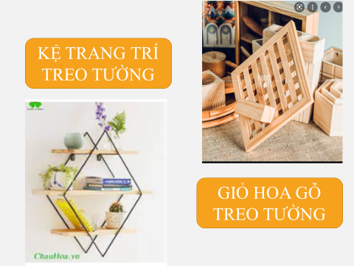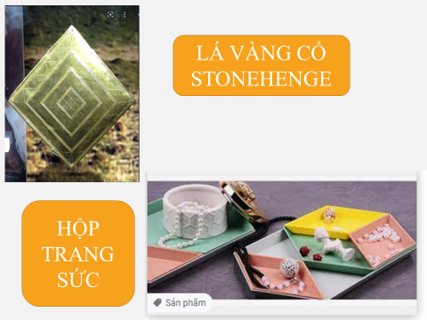

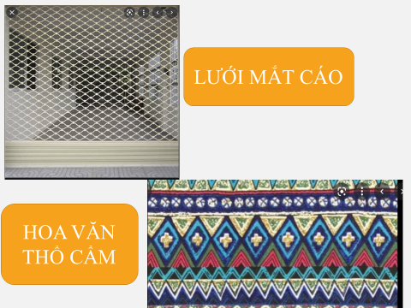

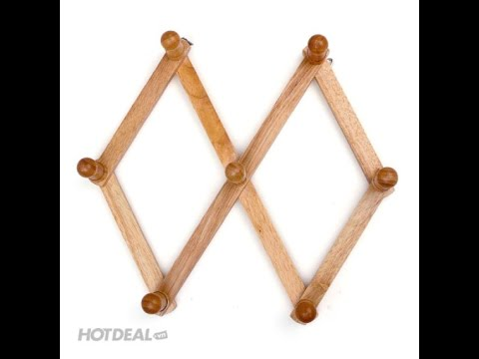 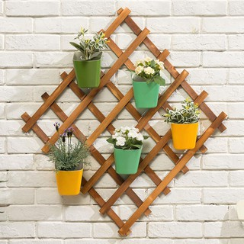

*Móc treo đồ*

*Biển báo đường ưu tiên*

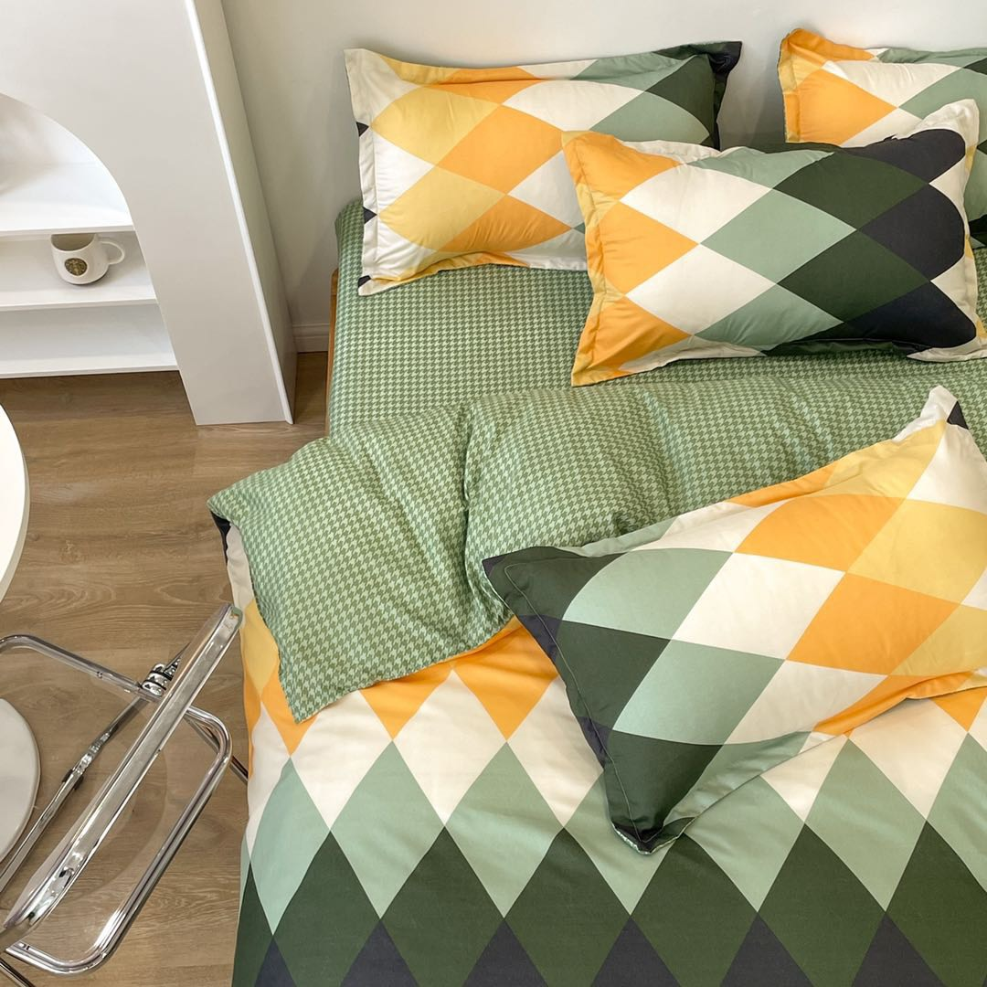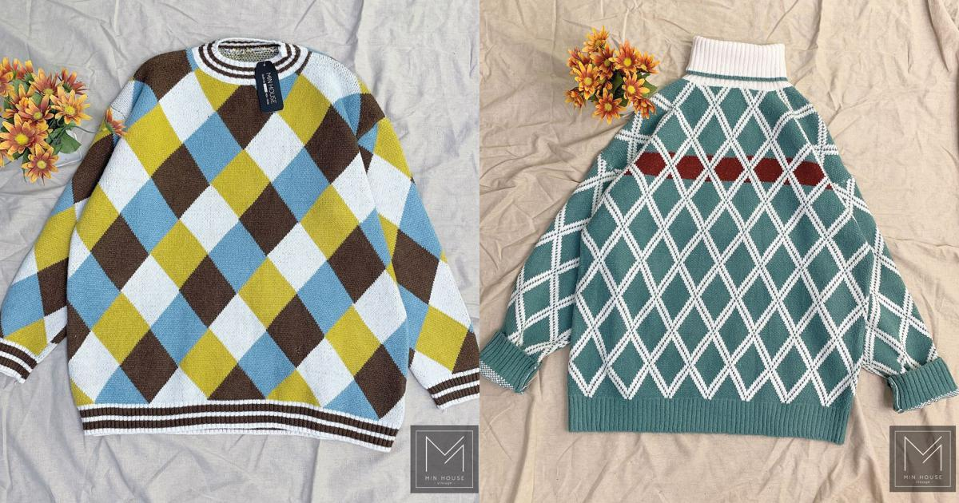 

*Hoạ tiết trên túi*

*Hoạ tiết trên áo len*

*Hoạ tiết trên ga gối*

**Phụ lục 2**

|  |  |  |
| --- | --- | --- |
| **Câu hỏi 1.** Hình thoi là tứ giác có:  **A**.Hai cạnh bằng nhau.   1. Bốn cạnh bằng nhau.   **C**. Hai đường chéo bằng nhau  **D**. Bốn góc vuông.  **Câu hỏi 2.** Hình vẽ nào sau đây cho ta hình thoi?  N    P  M  Q  c)    b)  a)    *(A và B là tâm các đường tròn)*  e)  d)  **A.** Hình a, b, c   1. Hình a, b, e.   **C.** Hình a, b, c, e.  **D.** Hình d, e.  **Câu hỏi 3.** Chọn câu **sai** trong các câu sau:   1. Hình bình hành có hai đường chéo vuông góc là hình thoi. 2. Hình bình hành có một đường chéo là đường phân giác của một góc là hình thoi. 3. Hình bình hành có hai cạnh kề bằng nhau là hình thoi.   **D.** Hình bình hành có hai đường chéo bằng nhau là hình thoi.  **Câu hỏi 4.** Cho hình chữ nhật ABCD. Gọi M, N, P, Q lần lượt là trung điểm của các cạnh AB, BC, CD, DA. Tứ giác MNPQ là hình:  **M**  **B**   |  |  | | --- | --- | | 1. Hình bình hành.   **A**   1. Hình chữ nhật   **C**. Hình thoi  **D**. Tứ giác. | **Q**  **P**  **N**  **C**  **D** | |